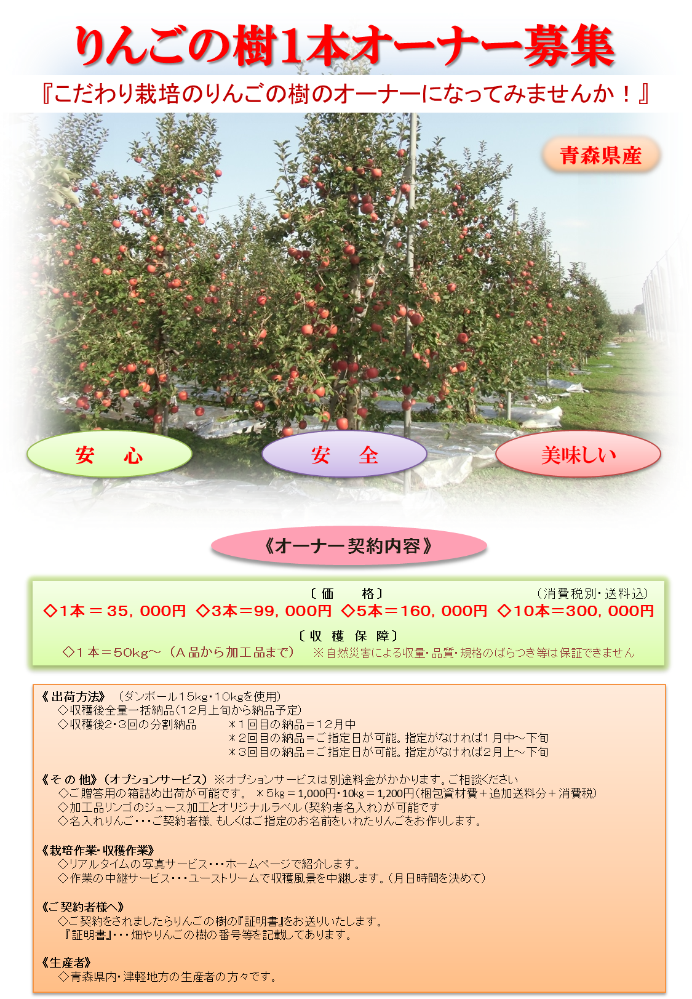



静岡県静岡市清水区宮加三７１５ケーイーコーポレーション内

カンキョウシステム株式会社　（ケーイーコーポレーショングループ）

販売者

◇お問い合わせ　：　カンキョウシステム株式会社　担当 樋口まで（０９０－３７５０－７５０８）

発注先

ＦＡＸにてご注文書を送信いただけますでしょうか。

ＦＡＸ：　０５４－２６６－３４３８

※ご注文書の内容を確認し弊社から契約代金のご請求書お送りさせていただきます。

※お振込が確認できましたら、後日『証明書』をお届けさせていただきます。

※また、キャンセル等契約を破棄されたい方は代金の送金後２週間以内にご連絡ください。

**ご注文書**

栽培方法や栽培状況などを確認しながら生長し収穫されたりんごがお手元に届きます。

『安心』『安全』をご自分の目で確認できることほど確かなことはございません。

そして生産者の顔が見えてどれほどの手間暇がかかっているかをご覧いただけることで

そのりんごのおいしさが倍増することでしょう。

**『安心』『安全』『美味しい』をご自分の目で確認！**